**广东机场白云信息科技有限公司**

基于低代码技术快速开发平台服务

采购项目采购文件

目 录

第一部分 邀请函

第二部分 报价人须知

第三部分 合同条款

第四部分 报价文件格式

第五部分 用户需求书

**第一部分 邀请函**

广东机场白云信息科技有限公司（以下简称“采购人”）就基于低代码技术快速开发平台服务项目采购，现邀请合格的合作商（以下简称“报价人”）提交密封报价文件。

**1. 项目概况：**

1.1项目名称：基于低代码技术快速开发平台服务项目

1.2项目编号：

1.3项目地点：白云机场

1.4项目内容：详见第五部分项目需求书

**2. 采购内容及限价：**

|  |  |  |  |
| --- | --- | --- | --- |
| **序号** | **服务内容** | **备注** | **最高限价（万元）** |
| 1 | 低代码快速开发平台服务 | 1.提供可视化开发环境，低代码拖拽式配置开发服务。  2.提供开发平台源码。  3.建表数无限制。  4.建功能数无限制。  5.使用流程数无限制。  6.使用机器数无限制。  7.使用用户数无限制。  8.功能范围至少应包括：功能引擎、资源表、数据字典、工作流引擎、菜单维护、顶部菜单、表单设计器、打印套件、字体图标、开发展板、系统设置、功能查询、样式编辑器、脚本编辑器、脚本模板、前台 API、后台 API、VUE 展板案例执行日志、访问异常日志、系统缓存、日历、交办事务、冒泡、微邮、批注、管理展板、员工管理、角色管理、岗位管理、人员层级监管、集团公司架构管理、身份认证、在线用户、登录日志、短信日志、流程监控、邮件日志、访问日志、办公首页、通知消息。  9.应包含下列组件，并提供源代码：Excel 导入导出工具、数据权限套件、图报表引擎、定时任务组件、门户引擎、新闻门户套件、公共数据源组件、三方数据源组件、数据流转策略组件、功能打包套件、公共权限套件、管理层级套件、权限分级套件、业务流套件、工艺管控套件、桌面版套件、网盘套件、钉钉微信飞书三方集成。 | 80 |
| 2 | 移动端开发平台服务 | 1.提供移动端开发平台的全部源代码。  2.提供APP、web端项目、移动端项目操作培训服务。  3.提供移动审批套件。  4.提供对企业微信、钉钉、飞书的集成套件源码。 | 30 |
| 3 | 即时通讯服务 | 1.提供即时通讯套件集成到低代码快速开发平台服务。  2.提供即时通讯套件，且提供全部源代码。  3.即时通讯套件，可与低代码快速开发平台整合，一同使用，实现业务高效打通。包括单人对话，群组对话，公司通讯录等常用的IM通讯工具。 | 20 |
| 4 | VIP服务 | 1.创建私有VIP通讯群，方便远程沟通服务。  2.提供低代码快速开发平台产品的远程协助和环境搭建服务至少1次。  3.解答平台及相关组件的使用方法问题。  4.免费提供VIP权限范围内的内部资料（视频、文档、纸质资料、礼品）。  5.优先上报VIP客户对平台的改进建议（优先排期）。  6.每月至少提供15次免费人工服务工单。  7.工单内容：  1）排查问题（属于平台问题免费处理，次数不减；不属于平台问题，次数可减少）。  2）需求评估（工单次数可随评估次数减少，需要定制开发可另行报价）。  3）提供开发指导。  8.服务时间：工作日 上午9:00-12:00，下午13:00-17:00。  9.需提供至少1年的VIP服务。 | 5 |
| 5 | 交付物 | 1. 交付物清单： 2. 一套低代码快速开发平台以及源码； 3. 一套移动端开发平台以及源码； 4. 一套即时通讯套件套件以及源码； 5. Excel 导入导出工具、数据权限套件、图报表引擎、定时任务组件、门户引擎、新闻门户套件、公共数据源组件、三方数据源组件、数据流转策略组件、功能打包套件、公共权限套件、管理层级套件、权限分级套件、业务流套件、工艺管控套件、桌面版套件、网盘套件、钉钉微信飞书三方集成套件。 6. 一套视频教程； 7. 技术文档； 8. 使用文档。 9. 质保要求：提供至少一年质保服务。 |  |
| 合计 | | | 135 |

注：1.以上内容需包含平台使用专场培训服务。

2.报价人必须对全部服务内容进行报价，报价包含所有税费。

**3. 合格报价人资格条件：**

3.1在中华人民共和国境内注册的独立的企业法人，注册资本金不低于人民币500万元.

3.2报价人应不存在下列情形（需就以下内容出具诚信承诺函并加盖公章）：

（1）近三年因腐败或欺诈行为而被政府或业主宣布取消投标资格；

（2）近三年（包括独立法人及关联公司和自然人）与广东省机场管理集团有限公司其下属的全资、控股公司、非法人实体单位发生各种诉讼和仲裁；

（3）被采购人认定为发生不良行为供应商，且仍在处置期内的；

（4）被列入国家企业信用信息公示系统（http://www.gsxt.gov.cn/）的经营异常名录或严重违法失信企业名单；

（5）被列入信用中国（http://www.creditchina.gov.cn/）的失信被执行人或企业经营异常名录；

（6）被列入中国执行信息公开网（http://zxgk.court.gov.cn/）的全国法院失信被执行人名单；

（7）存在其它失信情况的。

3.3 可开具增值税专用发票。

3.4本项目不接受联合体报价。

3.5.投标人须具备依法纳税和缴纳社会保障资金的良好记录。（提供纳税证明及缴纳社会保障资金材料，如依法免税和依法不需要缴纳社会保障资金的，应提供相应证明文件）

**4. 报价文件的提交形式、地址和截止时间**

1）报价文件的递交有现场递交和邮寄两种方式。

2）报价文件现场递交地址：广州白云国际机场东南工作区横二路A4综合北楼一楼101室，收件人：洪先生

3）报价文件递交截止时间：**2021年5月21日，12:00**（邮寄的报价文件以文件到达时间为准）。

4）采购人不接受逾期递交的报价文件，不接收以邮件、电话、传真等形式的报价。

**5. 本项目不设未成交报价人经济补偿，准备报价文件和递交报价文件所发生的任何成本或费用由报价人自理。**

**6. 有关此次采购之事宜，可按下列联系方式向采购人查询：**

采购人：广东机场白云信息科技有限公司

地 址：广州白云国际机场东南工作区横二路A4综合北楼

联系人：洪先生

联系电话：13112117098

电子邮箱：hongrunfeng@gdairport.com

1. **报价人须知**

一、项目说明

广东机场白云信息科技有限公司（以下简称“采购人”）拟就基于低代码技术快速开发平台服务项目进行采购，本项目采用综合评审方式确定成交合作商，采购人组织综合评审工作。

1. 采购范围及限价

|  |  |  |  |
| --- | --- | --- | --- |
| **序号** | **服务内容** | **备注** | **最高限价（万元）** |
| 1 | 低代码快速开发平台服务 | 1.提供可视化开发环境，低代码拖拽式配置开发服务。  2.提供开发平台源码。  3.建表数无限制。  4.建功能数无限制。  5.使用流程数无限制。  6.使用机器数无限制。  7.使用用户数无限制。  8.功能范围至少应包括：功能引擎、资源表、数据字典、工作流引擎、菜单维护、顶部菜单、表单设计器、打印套件、字体图标、开发展板、系统设置、功能查询、样式编辑器、脚本编辑器、脚本模板、前台 API、后台 API、VUE 展板案例执行日志、访问异常日志、系统缓存、日历、交办事务、冒泡、微邮、批注、管理展板、员工管理、角色管理、岗位管理、人员层级监管、集团公司架构管理、身份认证、在线用户、登录日志、短信日志、流程监控、邮件日志、访问日志、办公首页、通知消息。  9.应包含下列组件，并提供源代码：Excel 导入导出工具、数据权限套件、图报表引擎、定时任务组件、门户引擎、新闻门户套件、公共数据源组件、三方数据源组件、数据流转策略组件、功能打包套件、公共权限套件、管理层级套件、权限分级套件、业务流套件、工艺管控套件、桌面版套件、网盘套件、钉钉微信飞书三方集成。 | 80 |
| 2 | 移动端开发平台服务 | 1.提供移动端开发平台的全部源代码。  2.提供APP、web端项目、移动端项目操作培训服务。  3.提供移动审批套件。  4.提供对企业微信、钉钉、飞书的集成套件源码。 | 30 |
| 3 | 即时通讯服务 | 1.提供即时通讯套件集成到低代码快速开发平台服务。  2.提供即时通讯套件，且提供全部源代码。  3.即时通讯套件，可与低代码快速开发平台整合，一同使用，实现业务高效打通。包括单人对话，群组对话，公司通讯录等常用的IM通讯工具。 | 20 |
| 4 | VIP服务 | 1.创建私有VIP通讯群，方便远程沟通服务。  2.提供低代码快速开发平台产品的远程协助和环境搭建服务至少1次。  3.解答平台及相关组件的使用方法问题。  4.免费提供VIP权限范围内的内部资料（视频、文档、纸质资料、礼品）。  5.优先上报VIP客户对平台的改进建议（优先排期）。  6.每月至少提供15次免费人工服务工单。  7.工单内容：  1）排查问题（属于平台问题免费处理，次数不减；不属于平台问题，次数可减少）。  2）需求评估（工单次数可随评估次数减少，需要定制开发可另行报价）。  3）提供开发指导。  8.服务时间：工作日 上午9:00-12:00，下午13:00-17:00。  9.需提供至少1年的VIP服务。 | 5 |
| 5 | 交付物 | 1. 交付物清单： 2. 一套低代码快速开发平台以及源码； 3. 一套移动端开发平台以及源码； 4. 一套即时通讯套件套件以及源码； 5. Excel 导入导出工具、数据权限套件、图报表引擎、定时任务组件、门户引擎、新闻门户套件、公共数据源组件、三方数据源组件、数据流转策略组件、功能打包套件、公共权限套件、管理层级套件、权限分级套件、业务流套件、工艺管控套件、桌面版套件、网盘套件、钉钉微信飞书三方集成套件。 6. 一套视频教程； 7. 技术文档； 8. 使用文档。 9. 验收要求：交付试用后，5天可组织初验，初验5天后可组织终验。 10. 质保要求：提供至少一年质保服务。 |  |
| 合计 | | | 135 |

**2. 采购要求**

2.1 工期要求：按甲方要求进度完成相应工作,一个月内完成交付。

2.2 质保期要求：本项目投标人必须为合同内所供应系统和服务提供1年的缺陷责任期服务，计算日期从行业验收通过后开始计算，具体见技术要求条款。

2.3 付款方式要求：

项目初验合格后并收到乙方开具的增值税专用发票后30个工作日内，甲方支付合同总价的50%，终验合格后并收到乙方开具的增值税专用发票后30个工作日内，甲方支付合同总价的45%，合同质保期服务完成30 个工作日内支付5%合同尾款。  
2.4 服务后评价要求：  
项目验收后，甲方将对乙方在项目实施期及服务保障期的总体服务表现进行评价，若评价达不到甲方对合格供应商管理相关要求，将在甲方的供应商管理系统中予以记录。

1. **采购文件**

**3.采购文件构成**

采购文件包括五个部分：邀请函 、报价人须知、合同条款、项目报价文件格式及项目需求书。

**4.采购文件的澄清及修改**

4.1采购人可以对已发出的采购文件进行必要的澄清或者修改。

4.2 报价人对采购文件有异议的，应当在2021年5月**日12：00前以书面形式提出，纸质版加盖公章扫描件以电子邮件方式发送至采购人邮箱；采购人认为确有必要答复的，将于递交报价文件截止时间前以书面形式予以答复。

4.3采购项目出现澄清及修改情况时，采购人可顺延报价文件递交截止时间。

1. **报价文件的编制**

**5. 项目报价文件**

5.1 报价文件由商务和技术两部分组成。

5.2 报价文件的签署要求：报价文件所有需盖章或签字的部分均需报价人法定代表人或法定代表人授权委托代表盖章或签字，否则将被视为无效报价文件。

5.3 报价文件包括纸质文件一式3份，纸质版正本1份，封面标注“正本”字样，副本2份，封面标注“副本”字样。正本与副本不符的内容，以正本为准。

5.4 报价文件应做到清晰、完整，文本、图纸规格应当尽量统一。除非另有规定，否则报价文件的计量单位宜采用国际标准计量单位，尺寸齐全、准确，所有文字说明和文字标注以中文为准，报价均为人民币，时间均为北京时间。

**6. 商务部分包含以下内容：**

1）目录索引；

2）报价函；

3）企业营业执照复印件；

4）法定代表人证明书；

5）报价文件签署授权委托书；

6）诚信承诺函（网站截图需清晰显示报价人名称及相应查询信息）；

7）采购文件响应承诺书；

8）纳税证明及缴纳社会保障资金证明材料。

## 7. 技术文件包含以下内容：

1）目录索引；

2）服务方案；

3）项目实施方案；

4）技术偏离表；

**8. 报价文件有效期**

★项目报价文件应在邀请函规定的报价日后的90天有效期内保持有效。

**四、报价文件的递交**

**9.报价文件的密封和标记**

9.1 报价人应将报价文件密封和标记，所有封套外应清楚标明以下内容：项目名称、项目编号、报价人名称并加盖公章、报价人地址、报价人联系方式、报价文件提交地点、“在  （填写投标截止时间）  前不得启封”的字样。

9.2如果报价人递交的报价文件未按要求密封，采购人将拒绝接受其报价文件。

9.3如果因密封不严，标记不清而造成报价文件过早启封、失密等情况，采购人概不负责。

1. **报价文件的递交**

参照第一部分第4条

**五、综合评审过程**

## 11. 总则

11.1本次采用综合评分法进行评审。

11.2本项目的评审工作由采购人内部组成评审小组完成。评审小组由经济技术类共3名以上单数成员组成。

11.3 本次评标权重分配为：价格得分占50 ％，商务技术得分占50 ％。本次评标是以采购文件为依据，按公正、科学、客观、平等竞争的要求，选择技术先进、报价合理、经验丰富、信誉良好及综合实力强的报价人。

**12. 评审过程及评审办法**

12.1评审步骤：

（1）对报价文件进行符合性审查；

（2）对报价文件进行商务评审、技术评审；

（3）价格评审；

（4）计算总分；

（5）推荐成交候选人；

12.2 投标文件的澄清

为有助于报价文件的审查、评价和比较，评标委员会可以要求报价人对报价文件含义不明确的内容作必要的澄清或说明，但不得超出投标文件的范围或改变投标文件的实质性内容。

12.3 评审

1） 符合性审查

评审小组根据《符合性审查表》（附件6）内容逐条对报价文件进行审查，；不满足《符合

性审查表》所列各项要求任何一项的，将被认定为无效报价。通过符合性审查的供应商可进入下一环节评审；对于《符合性审查表》中的每一项审查项目实行少数服从多数的原则。

1. 商务技术评审及得分计算

a.技术商务分占50分，由评委打分，评审细则详见附件7《商务技术表》）；

b.对评委的的评分结果，以每个评委对所打出的商务、技术总分为基准，进行算术平均后得出各报价人的商务技术得分。（小数点后保留两位有效数，四舍五入）。

3） 价格评审及得分计算

a.价格分占50 分,按如下公式计算：

投标价每高于基准价1%减1分，每低于基准价1%减0.5分，最多扣50分，不足1％的部分按内插法计算。

b.价格算术错误更正方法：如果数字表示的金额和用文字表示的金额不一致时，应以文字

表示的金额为准。当单价与数量的乘积与合价不一致时，以单价为准，除非评标委员会认为单价有明显的小数点错误，此时应以标出的合价为准，并修改单价。

**c.基准价：报价人有效报价的算术平均值的作为基准价。**

d.按上述方法计算的结果保存两位小数，第三位四舍五入。

4）总分计算

报价人总得分＝商务技术得分+价格得分

全体评委对各评审表校核无误后在评审表上签名确认。

1. **推荐成交候选人**

采购人员依据评审情况编写《评审报告》，按总分由高到低对报价人进行排序，总得分最高者为第一成交候选人，次高者为第二中标候选人，依此类推，评审小组将推荐总得分前3名的报价人（出现并列时，选其报价低的报价人；若报价人的投价格相同，则由评审小组投票少数服从多数决定排名先后）为成交候选人。

1. **合同的授予**

14.1 合同授予标准：采购人将把合同授予被确定为实质上响应采购文件的要求并具有履行合同能力的符合采购需求、综合得分最高的报价人。

14.2采购人在授予合同时有权在一定的幅度内对报价表中规定的服务数量予以增加或减少，但不得对单价或其它的条款和条件做任何实质改变。

14.3成交通知书

采购人确定成交报价人后，向成交报价人发出《成交通知书》。

14.4签订合同

成交报价人在收到成交通知书后10天内与采购人签署合同。按照采购文件和成交报价人的报价文件及其他相关文件订立书面合同；

如果成交报价人没有按照上述第规定执行，采购人将有充分理由取消该成交决定。在此情况下，采购人可将合同授予其他满足采购要求的报价人，或重新组织采购。

**第三部分 合同条款**

**软件开发合同**

**项目名称：**

**项目编号：**

**合同期限：**

**签订地：广州**

**甲 方：广东机场白云信息科技有限公司**

法定代表人：

住 所：广州市白云区新白云国际机场A4地块二级公司业务楼北楼

**乙 方：**

法定代表人：

住 所：

广东机场白云信息科技有限公司（以下简称甲方）与 （以下简称乙方）就乙方为 而向甲方提供软件开发及相关服务。根据《中华人民共和国合同法》等相关法律法规规定，经协商一致，签订本合同，共同遵守如下条款：

**1. 合同标的**

本合同的标的为 软件开发，包括设计、开发、测试、上线部署及软件维护等相关服务。

### **2. 合同价格**

2.1 本合同总价为：人民币 (大写) 元整**（¥ 元）。**

**其中：（1）软件总价：**人民币 (大写) 元整**（¥ 元）；**

**（2）相关服务：**人民币 (大写) 元整**（¥ 元）；**

2.2 本合同总价包括了软件设计、开发、测试、上线部署及软件维护以及其他相关全部费用、税费。

**3. 付款（与采购文件对应）**

3.1项目验收合格并收到乙方开具的增值税专用发票后30个工作日内，甲方支付合同总价的 ，即人民币（大写） 。

3.2 合同质保期满后 个工作日内支付10%合同尾款，即人民币（大写： 给乙方。

3.2 其他支付方式：

3.3 以上付款时，乙方应当开具相应发票☐ %增值税专用发票;☐其他类型票据： 给甲方，付款时间以甲方验收合格且收到乙方发票后起算，乙方未开具发票的，甲方有权拒付货款并不视为买方违约，乙方应按照约定继续履行义务。国家税率政策变动的，总价应相应调整。

3.4 付款方式：银行转帐，乙方银行账户等信息如下：

乙方户名：

开户行：

账 号：

纳税人识别号：

通讯地址：

联系人：

联系电话：

电子邮箱：

**4.质量标准和技术要求**

4.1 甲方的软件制作要求详见**附件软件技术需求方案**

4.2 乙方负责定期对软件升级，保证软件的稳定性和有效性。

**5. 进度计划**

乙方应在合同签订后 日内，完成项目软件的开发，并提供测试软件给甲方测试。甲方在接到乙方验收通知7个工作日内完成验收并书面确认；若验收不合格，乙方应根据甲方验收结果在10个工作日内修改完成。

**6.验收与质保期**

6.1验收由甲方负责组织，乙方负责协助。用户对验收的程序和标准有要求的以用户的要求为准，验收结论以用户的结论为准；用户对验收的程序和标准没有要求的，以甲方的要求为准。项目完成且收到验收申请全部材料之日起十个工作日内，甲方组织用户或上级主管部门验收。验收合格的出具《验收报告》，该报告经甲方签字、盖章后生效，为验收合格的唯一凭证。若验收不合格，乙方应根据甲方验收结果在10个工作日内修改完成。

6.2 质保期为 个月，从软件安装上线验收合格之日起计算，乙方免费为甲方提供为期一年的软件维护服务，乙方负责软件运行监控、程序的安全性以及漏洞修复及软件定期备份。

6.3 软件和提供的服务不符要求,致使不能实现合同目的,甲方可拒收或解除合同。甲方拒收或者解除合同的，标的物运输、毁损及丢失的风险由乙方承担。

**7. 技术培训**

乙方负责提供软件现场操作培训。乙方将派遣工程师现场培训，直至甲方工程师能独立完成相关操作及日常维护工作，具体软件培训日期由甲方指定并提前5天通知乙方。

**8.技术文件**

8.1乙方应向甲方提供软件源代码，以及包含保证甲方能够正确进行操作、检查、维护、测试、验收和运作所需要的所有内容的技术文件（含电子文档）一式三套。

8.2甲方完全按照乙方提供的技术文件指导所进行的任何操作、维护、测试、验收所引起的系统、设备或其部件的损坏由乙方承担责任。

8.3乙方未提供合同规定的技术文件，甲方可以推迟付款，直至乙方补齐有关技术文件。

**9.知识产权**

9.1开发软件的知识产权归属甲方。

9.2 乙方应保证甲方在中华人民共和国使用该软件时，免受第三方提出的侵犯其专利权、商标权或其他知识产权的起诉。如发生此类纠纷，由乙方承担一切责任。

9.3乙方为执行本合同而提供的技术资料、其他软件的使用权归甲方所有。

**10.合同变更**

10.1在制作过程中，若甲方提出修改及补充意见，在不超出原商定的软件功能及内容的情况下，乙方须按甲方提出的意见进行修改。

10.2 根据实际情况，确实需变更本合同的约定，相关变更清单对照表及其变更的理据，应经双方确认并签订《补充协议》后实施。

10.2无论乙方提供的软件是按原合同的要求或根据现场实际情况变更后的软件，乙方都不能免除对软件应承担的责任。

**11.违约索赔**

11.1若乙方所提供的软件与合同要求不符，甲方有权拒收并要求乙方更换或安排第三方维修，乙方负担由此发生的一切损失和费用。

11.2对有缺陷的软件，乙方接到甲方通知5天内更换或更新完毕，以达到合同规定的规格、质量和性能。

11.3乙方逾期交货或逾期提供服务,每延误一日,承担合同价的万分之五的违约金。如逾期超过60日的，甲方有权解除合同,要求乙方按合同总价5%支付违约金。

11.4 如果由于甲方的原因，造成乙方交付或的安装工期延长，乙方应作为合同价内的风险因素，而不应因此向甲方索赔。

11.5 因乙方原因导致甲方损失的，甲方可要求乙方承担赔偿损失，甲方的损失包括但不限于未能正常使用货物经营损失、第三方追究责任、重新采购消耗的时间人力成本费用、为维护权利而支出的取证费、律师费、诉讼保全费等。

**12.不可抗力**

12.1由于一般公认的不可抗力的原因造成不可意料的事故而不能及时供应按合同规定的软件时，乙方应立即以书面形式通告甲方，证明事故的存在。

12.2 在不可抗力事件发生后,双方应努力寻求采取合理的方案履行不受不可抗力影响的其他事项。如不可抗力因素继续存在，致使在合同规定或合同变更后的交付期限仍不能履行完毕，甲方则有权解除合同，双方均不互提出索赔。

**13.争议解决**

13.1 与本合同有关，或因本合同引起的一切争议，甲乙双方应首先通过友好协商解决，如经协商后仍不能达成协议时，双方约定任何一方可以采用第 a.项方式解决：

a.向广州市白云区人民法院提起诉讼解决；

b.向广州仲裁委员会提起仲裁。

13.2在进行法院审理期间，除提交法院审理的事项外，合同其他部分仍应继续履行。

**14.税和关税**

中国政府根据现行的税法规定对乙方或其雇员征收的与本合同有关的一切税费均应由乙方负担。

**15.保密**

15.1双方保证对从另一方取得且无法自公开渠道获得的商业秘密（技术信息、经营信息及其他商业秘密）予以保密。未经该商业秘密的原提供方同意，一方不得向任何第三方泄露该信息的全部或部分内容。但法律、法规另有规定或双方另有约定的除外。

15.2 乙方对甲方提供的文字及图片资料未经甲方许可不得以任何方式泄露给第三方，违反上述保密义务的，应承担相应的违约责任并赔偿由此造成的损失。

**16.合同生效、失效和终止**

16.1合同经双方法定代表人或其授权代表签字盖章后生效，生效日期以后一个签字、盖章日为准。

16.2因一方原因，合同无法继续履行时，应及时通知对方，签署合同终止协议，并由责任方赔偿对方由此造成的经济损失。

16.3如果合同中的任一方严重违反合同条款，则另一方可终止合同，并及时通知对方。

16.4 按照本协议第三条的要求，按时支付费用。若因甲方原因导致需中止合同，甲方无权要求退回已交款项；因乙方原因导致需中止合同的，乙方须退回所收款项。

**17. 其它**

17.1双方对此合同有任何修改及补充均应另行签订补充协议。合同正文中任何非打印的文字或者图形，除非经双方盖章确认同意，不产生约束力。

17.2本合同之所有附件均为合同的有效组成部分，与本合同具有同样法律效力。在执行本合同的过程中，所有经双方签署确认的文件（包括会议纪要、补充协议、设计变更文件）即成为本合同的有效组成部分，其生效日期为双方签字盖章之日期。

17.3 本协议一式 份，甲方执三份，乙方乙执 份，经双方盖章、签字后生效。

**18.履约保证条款**

18.117.1 经甲乙双方协商一致，乙方按照以下第 种方式提供履约担保：

①乙方应在合同生效后10日内向甲方交纳履约保证金计 元（大写： ），作为乙方履行本合同的担保。本合同终止之日起10个工作日内，若乙方无违反本合同约定的，甲方将该履约保证金一次性无息退还乙方；若乙方不履行本合同主要义务或者有其他违约行为的，甲方不予退还该履约保证金；履约保证金不足以弥补甲方损失的，乙方还应赔偿甲方损失；

②乙方应在合同生效后10日内向甲方提交金额为 元（大写： ）履约保函，保函有效期至货物验收/工程验收后1个月。出具履约保函的银行资格：依法有提供银行担保营业范围的国有商业银行或股份制银行的分支机构。若乙方未能履行本合同所约定的任何合同义务，或未能全部履行本合同约定的任何合同义务，甲方即可向保函出具银行请求履行支付或赔偿责任；

③乙方无需开具履约保证金或履约保函。

18.2 乙方应按本条约定提供甲方认可的履约保证金或履约保函。乙方应提供而未按约提供的，甲方有权拒付任何款项。经甲方书面提出，仍不改正的，甲方有权单方面决定解除合同，届时，乙方按合同总金额的30%向甲方支付违约金，如果违约金不能弥补所发生的一切损失和费用，则还应当负责弥补。

**19.特别约定**

（无） 或根据实际谈判内容填写

（以下无正文）

（签章页）

|  |  |
| --- | --- |
| 甲方：广东机场白云信息科技有限公司（盖章） | 乙方： |
| 法人代表/授权代表（签字）： | 法人代表/授权代表（签字）： |
|  |  |
| 日 期： 年 月 日 | 日 期： 年 月 日 |
| 通讯地址：广州白云国际机场东南工作区横二路A4综合北楼 | 通讯地址： |
| 联系人： | 联系人： |
| 联系电话： | 联系电话： |
| 电子邮箱： | 电子邮箱： |

**附件1**

**反商业贿赂协议**

甲方：广东机场白云信息科技有限公司

乙方：

为共同制止商业贿赂行为，维护各自及双方共同的合法权益，保证甲乙双方商业合作关系健康发展，根据《中华人民共和国反不正当竞争法》（以下简称反不正当竞争法）、国家工商行政管理局《关于禁止商业贿赂行为的暂行规定》（国家工商行政管理局令第60号）等有关法律、法规、经甲乙双方友好协商，达成如下反商业贿赂协议，以资双方信守履行：

1. 本协议所称的商业贿赂是指甲方与乙方在合作过程中，乙方或其单位工作人员给予甲方人员的贿赂，具体由检查机关或纪检监察部门界定。
2. 甲方人员不得以任何名义向乙方索取贿赂；收受贿赂的人员，甲方给予解雇，没收违法所得，情节严重构成犯罪的，移交司法机关追究刑事责任。
3. 属甲方人员主动索贿，乙方不配合甲方或其上级机关调查其人员受贿行为，将视为乙方违反协议，经核实后，甲方有权终止与乙方的合同。
4. 乙方违反协议，单位或工作人员贿赂甲方人员，以图获取不正当商业利益，经核实后，乙方需向甲方按合同标的额支付相应违约金。其中：

4.1. 100万元以下的合同，支付标的额20%的违约金；

4.2 100万元-1000万元（含）的合同，100万元按20%、超出100万元部分按15%，累计支付违约金；

4.3 1000万元以上的合同，100万元按20%、100万元以上-1000万元（含）按15%、超出1000万元部分按10%，累计支付违约金。

5. 乙方违反协议，单位或工作人员（含关联企业或关联人士）贿赂甲方人员，被人民法院认定或检查机关、纪检监察机关、工商行政管理机关立案查处的，甲方有权立即中止合同，由此导致甲方的损失以及发生的一切费用均由乙方承担。

6. 若甲方人员要求乙方给予任何形式的不正当利益，乙方必须及时反映给甲方，并提供相关证据给甲方，经甲方查实后作出处理，并为乙方保密。对于乙方的协助，甲方将根据情况给予乙方更多的商业合作机会。

7.甲方设定专人专线接受乙方反映情况

电话：020-36063183 联系人： 骆主任

（以下无正文）

甲方（盖章）： 广东机场白云信息科技有限公司 乙方（盖章）：

**第四部分 报价文件格式**

附件1

**报 价 函**

项目名称：XXXX项目

致: 广东机场白云信息科技有限公司

根据贵方为 XXXX项目采购的邀请函，作为经报价人正式授权代表报价人_______ ________(报价人名称和地址)的报价文件书签名方代表__________ __________(签名人全名, 职务), 在此提交项目报价文件, 正本一份, 副本二份。

签字人代表以此函申明并同意:

1. 对随附报价表所规定的采购内容的总价为含税价人民币___ _元（大写： ________元）。
2. 报价人将承担按照采购文件的所有条款履行合同的责任和义务。
3. 报价人已详尽研究了所有采购文件包括修正文(如果有), 所有已提供的参考资料以及有关附件并完全明白, 报价人必须放弃在此方面提出含糊意见或误解的一切权力。
4. 报价人之报价文件有效期为自报价之日起90 个日历日。
5. 报价人同意按照采购人可能提出的要求提供与其所递交报价文件有关的任何其它数据或信息。
6. 我方理解贵方不一定接受最低报价或任何贵方可能收到的报价文件。

本报价文件连同贵方成交通知书应构成对双方均有约束力的合同, 直至正式合同编制完毕并生效。

报价人名称： （盖公章）

法定代表人或授权代表签名：

日期：

**报价明细表**

|  |  |  |  |  |  |  |  |  |
| --- | --- | --- | --- | --- | --- | --- | --- | --- |
| 序号 | 采购内容 | 单位 | | 数量 | 单价(¥） | 总价(¥) | 备注 | |
| 1 | XXX |  | |  |  |  |  | |
| 合计（含税） | | |  | | | | | 税率为： % | |

报价人名称： （盖公章）

法定代表人或授权代表签名：

日期：

附件2

**法定代表人证明书**

报价人名称：

单位性质：

地址：

成立时间： 年 月 日

经营期限：

姓名： 性别： 年龄： 职务：

系 （报价人名称）的法定代表人。

特此证明。

报价人名称： （盖公章）

法定代表人： （签字或盖章）

日期：

（附法定代表人身份证复印件或其他有效的身份证明）

附件3

**法人授权委托书**

本人 （姓名）系 （报价人名称）的法定代表人，现委托 （姓名）为我司代理人。代理人根据授权，以我司名义签署、澄清、说明、补正、递交、撤回、修改项目编号为 的 （项目名称） 报价文件、签订合同和处理有关事宜，其法律后果由我司承担。

授权委托期限：自 年 月 日至 年 月 日止。

代理人无转委托权。特此委托。

报价人： （公章）

法定代表人： （签字或盖章）

代理人： （签字）性别： 年龄：

代理人身份证号码： 职务：

授权委托日期：

（附被授权人身份证复印件或其他有效的身份证明）

附件4

**诚信承诺函**

致：广东机场白云信息科技有限公司

在研究并完全理解了 项目采购文件后，我司（报价人名称）  完全同意并接受项目采购文件的所有内容，同时向贵司承诺：

1.近三年，我司没有因腐败或欺诈行为而被政府或业主宣布取消投标资格；

2.近三年，我司（包括关联公司）未与广东省机场管理集团有限公司其下属的全资、控股公司、非法人实体单位发生各种诉讼和仲裁；

3.我司不存在被广东机场白云信息科技有限公司认定为发生不良行为合作商的情形；

4.我司未被列入国家企业信用信息公示系统的经营异常名录或严重违法失信企业名单（附件4.1）；

5.我司未被列入信用中国的失信被执行人或企业经营异常名录（附件4.2）；

6.我司未被列入中国执行信息公开网的全国法院失信被执行人名单（附件4.3）；

如有造假行为，我公司愿意无条件接受采购人的以下处理：

1.取消本项目报价、成交资格，并在相关网站公示；

2.三年至六年内停止或禁止参加广东机场白云信息科技有限公司的所有非招标采购项目采购活动；

3.对不良行为予以纪录，并进行公告；

4.报广东省机场管理集团有限公司备案。

报价人名称：（公章）

授权代表姓名、职务（印刷体）：

法定代表人或授权代表签名：

日期：

附件4.1

**国家企业信用信息公式系统网站（www.gsxt.gov.cn）截图**

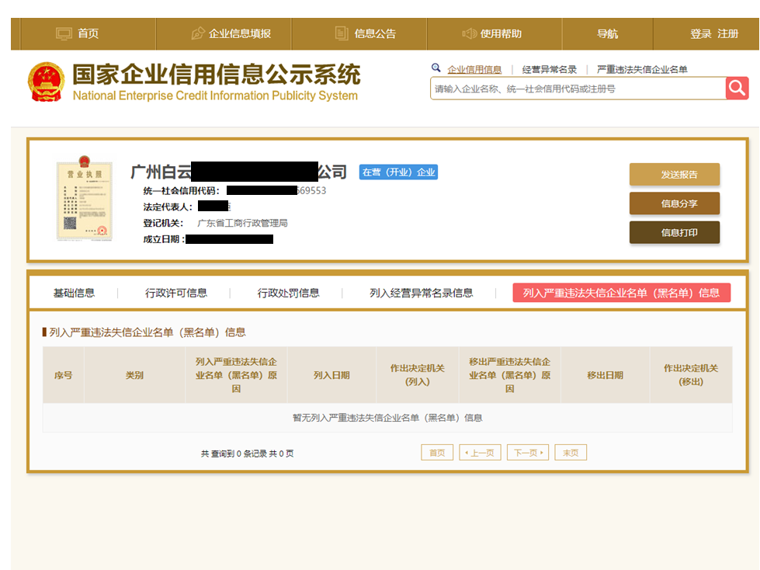

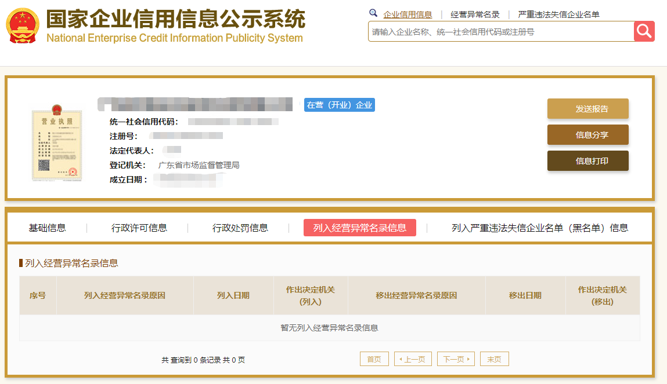附件4.2

**“信用中国”网站（www.creditchina.gov.cn）截图**

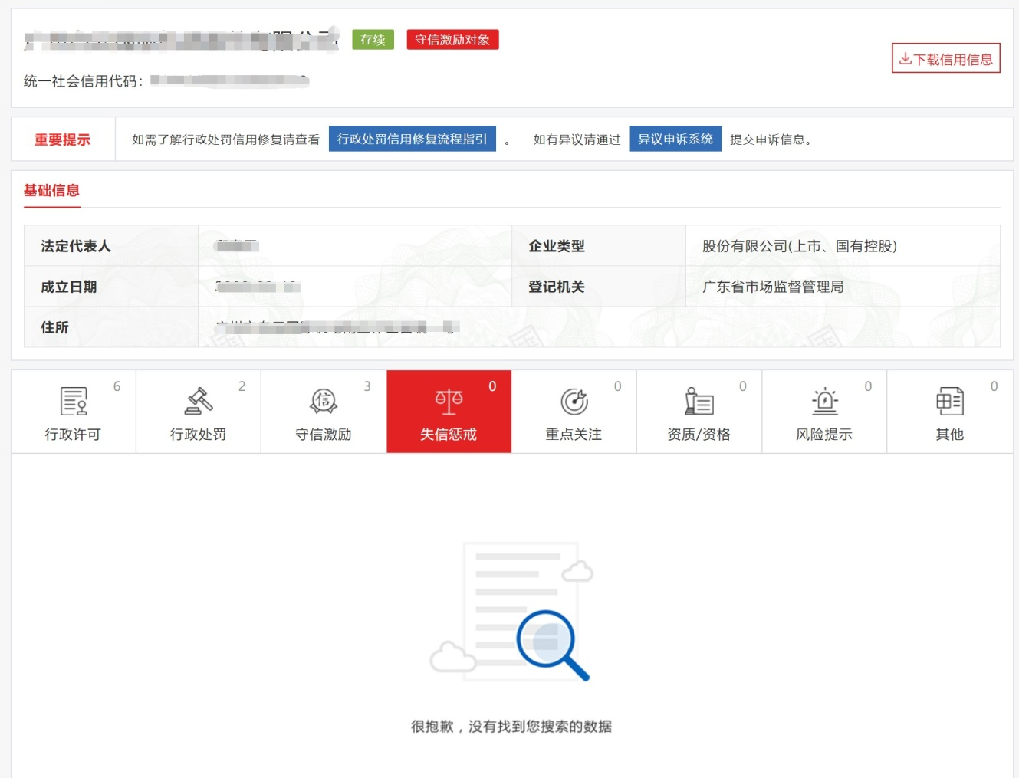

附件4.3

**“中国执行信息公开网”网站（zxgk.court.gov.cn）截图**

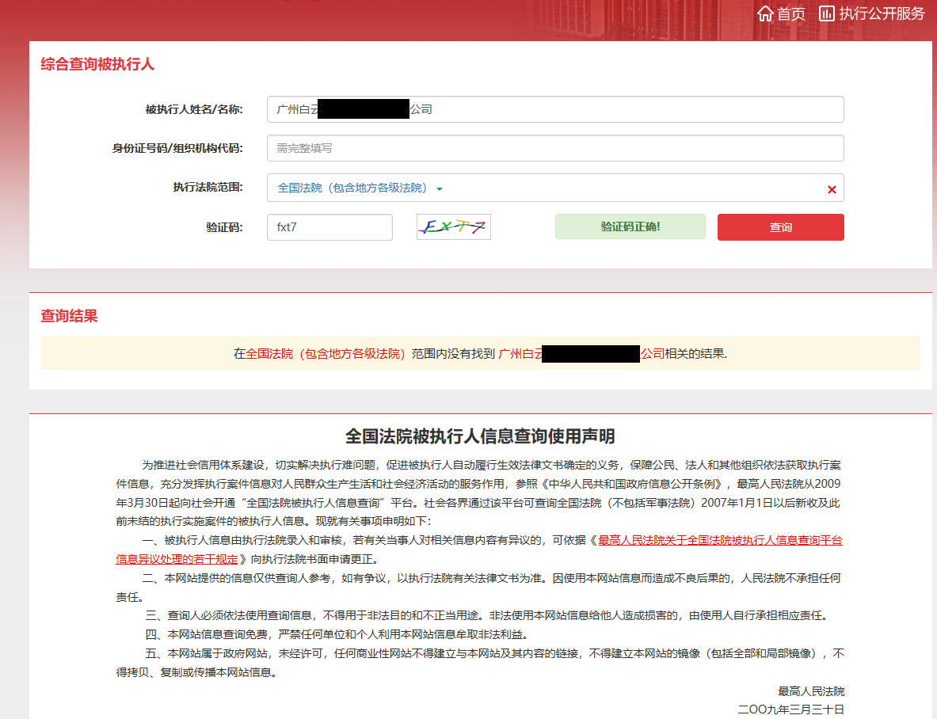

附件5

**采购文件响应承诺书**

致： （采购人名称）

我司保证提交的 （项目名称） 报价文件所有内容与贵司的采购文件要求条款完全响应，特此承诺！

报价人名称： （盖公章）

法定代表人或授权代表签名：

日期：

# 附件6

**符合性审查表**

项目名称：

项目编号：

|  |  |  |
| --- | --- | --- |
| 序号 | 评审项目 | 是否符合 |
| 1 | 报价人是否满足采购文件第一部分第3条“合格报价人资格条件”的要求； |  |
| 2 | 报价文件商务部分是否按采购文件第二部分第6条要求提供； |  |
| 2 | 报价有效期是否为90天 |  |
| 4 | 报价未超过采购文件规定的最高限价； |  |
| 5 | 报价文件不存在内容不全或关键字迹模糊、无法辩认； |  |

注：1.每一项目符合的打“○”，不符合的打“×”，并在备注中说明理由。出现一个“×”的结论为“不通过”。

2.表中全部条件满足为“符合”的结论为“通过”，同意进入下一阶段评审。

3.若专家意见不一致时，则按少数服从多数的原则决定该报价人是否通过资格及有效性审查，进入下一阶段评审。

4.结论一栏应写“通过”“不通过”。

# 附件7 商务技术评分表（50分）

|  |  |  |  |  |  |
| --- | --- | --- | --- | --- | --- |
| **指标类型** | **评测纬度** | **评测方面** | **评测点** | **分值** | **评分依据** |
| 商务评分（10分） | 技术队伍规模 | 技术人员队伍要求 | 对队伍的评测 | 5 | 投标人在合法营业周期内，自有不少于（含）10人的技术服务人员团队，至少有1人拥有高级信息系统项目管理证书，提供这些人的劳动合同关键页（首页、证明技术岗位页、签字盖章页），且投标人为这些人缴纳了合法的2020年12月-2021年4月份的社保证明，符合者得5分，不符合者得0分。【未提供以上劳动合同、社保证明复印件或者材料有问题的不得分】 |
| 软件产品销售经历 | 企业过去三年来的软件产品销售经历 | 对企业软件服务能力的评测 | 5 | 提供2018年1月1日至今销售的3个以上（含）属于本公司软件产品或者软件项目的合同的关键页复印件，单个合同金额不得低于50万元。 投标人所提供的这三个合同金额50万（含）以上的得3分。 （1）单个合同金额每多100万加1分； （2）每多提供1个合同金额不低于50万元的合同加1分； 以上最高累加得5分。 投标人须同时提供： 合同关键页复印件（关键页包括合同名称、合同标的、合同金额、与本标段相关技术、签字盖章页，要求投标人与合同签署人主体名字一致）； 【未提供或提供资料不完整的不得分】 |
| 技术评分（40分） | 技术方案 | 招标内容响应程度 | 对招标文件内容的理解 | 10 | 未满足全部功能，缺少一项扣1分，没有缺项但内容不完整扣0.5分 |
| 产品功能创意 | 2 | 除招标文件要求的全部功能外，产品额外拥有的特色实用功能，包括国产化软件适配、移动端一次开发跨平台使用功能，每包含一项加1分 |
| 视频演示材料 | 1 | 提供现有产品视频特色功能演示材料或者截图证明材料，未提供不得分 |
| 产品支持能力 | 工具软件成熟度 | 10 | 1. 平台提供的前、后端业务组件是否能满足日常管理信息化系统开发需求；   2、平台是否支持扩展能力；  3、是否支持前/后端分离，与主流后/前端系统配套使用；  4、是否支持应用/数据库集群部署；  5、是否支持市场主流流程引擎，报表引擎。 |
| 技术服务能力 | 10 | 1、本地化部署能力是否符合要求；  2、是否提供二次开发培训，培训合理性；  3、是否提供技术转移，技术转移合理性；  4、平台是否有下游厂商且可提供稳定可靠的技术服务能力；  5、是否有稳定的平台技术研发团队及能力。 |
| 维护升级能力 | 1 | 供应方对软件提供的免费维护升级服务，以及长期技术支持能力，响应措施/时效。 |
| 源代码 | 代码完整性 | 5 | 提供业务功能支持的全部源代码及源码架构说明 |
| 授权 | 1 | 涉及到的第三方源码块，需提供第三方源码授权说明，无授权说明或者存在版权争议的，本项得0分 |

1. **项目需求书**

**1.产品功能要求**

基于低代码技术快速开发平台服务，主要包括低代码快速开发平台、移动端开发平台、即时通讯套件和配套的VIP服务，其中低代码快速开发平台、移动端开发平台和即时通讯套件属于综合技术研发平台的工具型产品。

**1.1代码快速开发平台、移动端开发平台和即时通讯套件主要要求提供以下功能：**

|  |  |  |
| --- | --- | --- |
| **功能清单** | | |
| **序号** | **功能点** | **功能描述** |
| 1 | 功能引擎模块 | 提供平台功能的统一管理模块，需要具备功能菜单的创建、功能菜单的维护、目标权限的分配、功能页面的规划、功能类型的管理、功能数据的斜街等功能。支持Excel导入导出、定时任务、门户引擎、新闻门户、公共数据源、三方数据源、数据流转策略、功能打包、公共权限设置、管理层级设置、权限分级设置、业务流设置、工艺管控套件扩展、桌面版组件、网盘组件等功能集成扩展。 |
| 2 | 资源表 | 提供统一的可视化的操作界面的数据库资源表管理功能，可以完成对普 通表(Table)、树形表(Tree Table)、视图(View)、索引(Index)、键(Key)的维护，同时提供数据结构变更日志，为数据管理提供历史依据和凭证。 |
| 3 | 工作流引擎模块 | 提供便捷的WEB端可视化的编辑界面。引擎支持审阅、传阅、取回、退回、驳回、改签、会签、会审、分支、聚合、转办、子流程、消息提醒等多种具有中国特色的流程规则。  直观的查看流程实例、任务信息，并能对任务进行干预。 |
| 4 | 表单设计器模块 | 提供可拖拽操作的表单设计器，和丰富且易扩展的各种表单组件，例如:文本框、数值框、单选框、复选框、下拉框、文本域、HTML编辑器、编号设计器、单附件组件、多附件组件、日期组件、日期区间组件、树形选择器、查询选择器、人员选择器等不少于20个表单组件，能方便快速设计出各种业务系统所需要的表单模块。 |
| 5 | 系统设置模块 | 系统设置应包含页面Tittle、日志开关、权限开关、登录设定、登录方式、用户默认密码、短信发送方式、短信配置信息、工作日维护、节假日管理等管理功能。 |
| 6 | 移动端模块 | 依托HTML5技术的移动端快速开发引擎。可以通过配置、拖拽形式快速开发移动端应用，可以同时适用于android系统和ios系统，并提供对企业微信、钉钉、飞书的集成实现了一次开发即可跨平台使用。 |
| 7 | 权限引擎模块 | 精细化数据权限控制，控制到行级，列表级，表单字段级，实现不同人看不同数据，不同人对同一个页面操作不同字段。 |
| 8 | 日志管理模块 | 提供执行日志、访问异常日志、登录日志、访问日志等多种日志管理。 |
| 9 | 报表引擎模块 | 支持企业办公各类常用报表、交叉报表、填报报表、饼图、柱形图、折线图、雷达图、仪表图等常用图形报表 |
| 10 | 打印套件 | 提供便捷的打印工具，应可轻松对表格数据和表单数据进行打印操作。 |
| 11 | 字体图标 | 支持系统的所有字体图标的管理，平台现有的字体图标不足以支持客户，客户可以自行创作字体图标使用该功能导入平台。 |
| 12 | 开发展板 | 提供开发门户的统一管理其中需要包含系统主要开发信息展示，开发数据展示，开发人员操作日志，功能的快捷入口等。 |
| 13 | 功能查询模块 | 提供系统中的功能查询，方便使用用户快速查询需要使用的功能的入口，提供精确的快速定位，提供功能的模糊查询，根据查询结果可直接进入功能主页面。 |
| 14 | 样式编辑器 | 提供系统的样式编辑功能即平台全局样式编辑器，可以通过该功能编辑开发系统的局部或者全局样式以满足用户个性化的样式需求。 |
| 15 | 脚本编辑器 | 提供脚本事件编辑功能即脚本编辑器，可对系统中的各种脚本事件，单机事情，值改变事件，等场景提供脚本的开发需求，可以通过该功能编写脚本事件与功能绑定使用。 |
| 16 | 脚本模板 | 提供脚本模板，在标本编辑器中可以通过脚本模板维护脚本编辑器中的事例提示内容。 |
| 17 | 前后台API | 提供平台前后台主要功能的API，可以让技术人员查询相关功能的技术方法，可以在脚本编辑中引用到api中的功能方案。 |
| 18 | 数据字典 | 1.支持列表字典:按顺序线性存储的结构化数据。  2.支持树形字典:按树形层次顺序存储的结构化数据。  3.支持树形外字典部:利用平台数据引擎构建的树形结构全可转换为字典使用。  4.支持SQL列表字段:利用SQL语句动态构建线性存储的结构化数据。  5.支持SQL树形字典:利用SQL语句动态构建树形层次顺序存储的结构化数据。  6.支持程序字典:利用平台接口引擎编写程序且返回指定格式的数据用于构建动态字典。 |
| 19 | 即时通讯 | 提供私有化的IM服务，需要与平台一起使用，需要提供网页端和移动端的数据同步，im的功能需要具备单人聊天、群组聊天、消息收发、语音消息、文件消息等功能。 |

**1.2配套的VIP服务**

1.2.1要求能创建私有VIP通讯群，方便远程沟通服务。

1.2.2需要提供低代码快速开发平台产品的远程协助和环境搭建服务至少1次。

1.2.3要求能提供产品使用文档。

1.2.4要求能提供软件升级服务。

1.2.5提供至少5天的培训服务。

1.2.6优先上报VIP客户对平台的改进建议（优先排期）。

1.2.7要求能提供服务时间为：工作日 上午9:00-12:00，下午13:00-17:00。

1.2.8需提供至少1年的VIP服务。

**2.货物内容及数量**

基于低代码技术快速开发平台服务的货物内容及数量要求如下：

|  |  |  |  |  |  |
| --- | --- | --- | --- | --- | --- |
| **序号** | **名称** | **主要内容** | **数量** | **单位** | **备注** |
| 1 | 开发平台 | 功能引擎模块 | 1 | 项 |  |
| 资源表 | 1 | 项 |  |
| 工作流引擎模块 | 1 | 项 |  |
| 表单设计器模块 | 1 | 项 |  |
| 系统设置模块 | 1 | 项 |  |
| 移动端模块 | 1 | 项 | 移动端开发平台 |
| 权限引擎模块 | 1 | 项 |  |
| 日志管理模块 | 1 | 项 |  |
| 报表引擎模块 | 1 | 项 |  |
| 打印套件 | 1 | 项 |  |
| 字体图标 | 1 | 项 |  |
| 开发展板 | 1 | 项 |  |
| 功能查询模块 | 1 | 项 |  |
| 样式编辑器 | 1 | 项 |  |
| 脚本编辑器 | 1 | 项 |  |
| 脚本模板 | 1 | 项 |  |
| 前后台API | 1 | 项 |  |
| 数据字典 | 1 | 项 |  |
| 即时通讯套件 | 1 | 套 |  |
| 开发代码源码 | / | / |  |
| 2 | 配套VIP支持服务 | 产品部署安装 | 1 | 项 |  |
| 产品使用文档 | 1 | 项 |  |
| 软件升级服务 | 无限 | 次 | 提供终身升级服务 |
| 现场培训服务 | 1 | 次 |  |

**3.交付、验收及质保要求**

**3.1交付要求**

需要乙方对其低代码开发平台产品现场安装部署、组织软件及二次开发培训、技术转移、维护升级支持并由招标人组织验收。

**3.2初步验收**

3.2.1提交合同要求的各类过程文件、合同标的物文件。

3.2.2乙方交付合同要求交付的产品后，会进行试运行，如果试运行不能满足本技术规格书中的功能指标要求，应免费升级相关软件，以满足相关指标与要求。否则，将不予验收。

3.2.3完成上述工作并整改后，卖方向雇主提出初验合格申请并出具证明材料。经雇主批准后，初验通过。

**3.3最终验收**

3.3.1系统验收合格必须满足以下所有条件：

3.3.2完成初步验收所提出全部整改内容。

3.3.3卖方已完成按合同约定的软件系统安装、测试及试运行工作；

3.3.4完成相关软件平台软件著作权转让及专利转让，要求签约人积极配合完成转让相关工作，转让涉及所有费用均由签约人负担；

3.3.5已按本技术规格要求和政府有关管理部门的规定提供了全部货物和资料。

3.3.6按照雇主档案管理要求进行最终验收资料归集和交付。

3.3.7最终由雇主出具《最终验收报告》。

3.3.8最终验收合格后进入壹年质保期。

**3.4系统质保期**

3.4.1卖方必须为合同内所供应系统和服务提供相应的质保期服务，计算日期从该系统最终验收合格之日起计算。提供至少一年的质保期。

3.4.2在质保期内，卖方必须提供免费的技术升级服务和维保技术支持服务。

3.4.3卖方必须及时响应雇主的请求，及时远程协助甲方处理有关维护和技术问题，在问题解决之后，卖方应将问题内容及原因、处理过程和方法、完成处理及恢复正常的时间和日期等以书面形式报告雇主。

3.4.4系统无论什么原因发生任何故障或损坏，卖方应及时提供软件修复，以保证每年不低于99.99%的系统可使用率，卖方必须负责维修维护，平均维修维护期限不得超过半天，一切费用由卖方承担。

3.4.5如质保期内的缺陷未能解决，质保期应相应延长，具体延长时间由双方协定。

3.4.6在系统质保期结束前，由雇主代表对整套系统进行一次全面检查，任何缺陷由卖方负责修理保养。在修理保养之后，卖方将成因、补救措施、完成修理及恢复正常的时间和日期等报告给雇主。

3.4.7在系统质保期结束时，卖方提供包括但不限于：质保期的维护和维修记录、系统的健康检测报告。